郑州市电子信息工程学校

承办省高校计算机研究会中职工作委员会筹备会暨计算机专业发展论坛会议

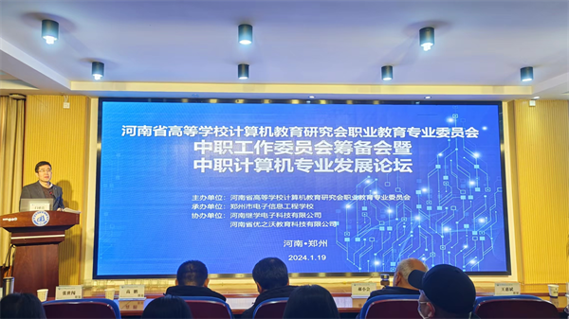

职业教育专委会常务委员、河南经贸职业学院发规处处长陈利军教授主持会议

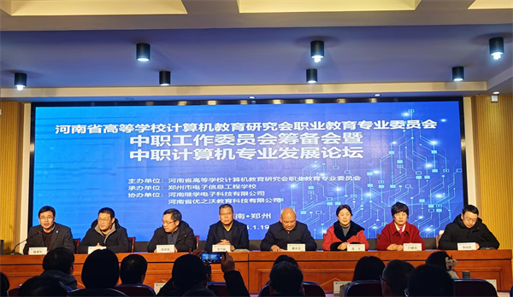

**与会领导嘉宾代表**

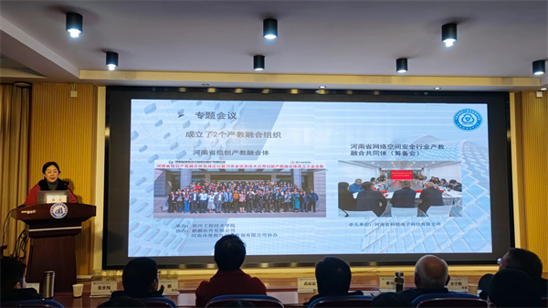

**河南省高等学校计算机教育研究会常务理事、职业教育专委会副主任、郑州工程技术学院科技处处长苏玉介绍工作筹备情况**

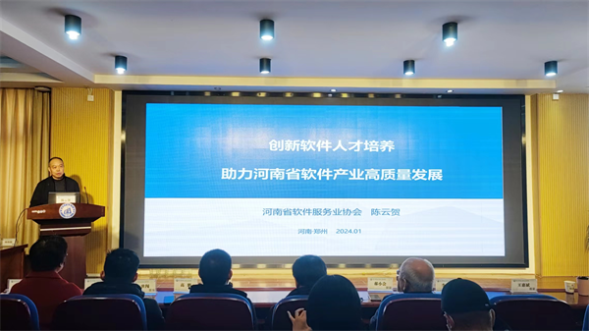

河南省软件服务业协会秘书长陈云贺作专题报告

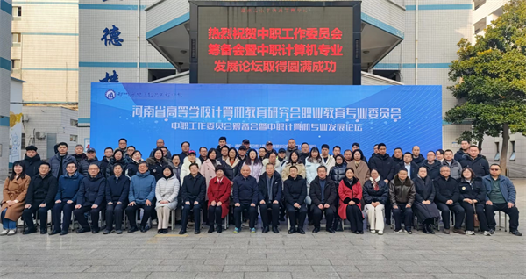

全体参会人员合影留念

1月20日，由郑州市电子信息工程学校承办的省高校计算机研究会中职工作委员会筹备会暨计算机专业发展论坛会议在郑州成功举办。此次会议旨在加强河南省职业学校计算机专业的交流与合作，推动计算机专业的发展与创新。

会议邀请了来自全省各大高校的计算机专家、学者和企业代表，共同探讨计算机专业的发展趋势、教育改革和产学研合作等议题。会议由职业教育专委会常务委员、河南经贸职业学院发规处处长、陈利军教授主持，他对与会嘉宾表示热烈欢迎，并对目前计算机专业教育方面取得的成绩进行了简要介绍。

开幕式上，郑州市电子信息工程学校副校长李向伟致欢迎辞，他表示，作为本次会议的东道主，非常荣幸能够承办这次盛会。他希望各位专家、同仁能够通过本次会议对中职计算机专业的发展进行深入的研讨，通过智慧的碰撞，为中职计算机专业的发展提供新的思路和方向。河南省高等学校计算机教育研究会秘书长、郑州大学网络空间安全学院李学相院长代表研究会在致辞中表示，计算机教育是当今社会发展的重要支撑，也是培养高素质人才的关键环节。河南省高等学校计算机教育研究会一直致力于推动计算机教育的改革与创新，为培养更多优秀的计算机专业人才贡献力量。随后，河南省高等学校计算机教育研究会副理事长、职业教育专委会主任、济源职业技术学院副校长郝小会教授代表专委会表示，职业教育在培养技能型人才方面具有重要作用，而计算机专业作为职业教育的重要组成部分，对于培养适应社会需求的高素质技术人才具有重要意义。

在论坛会上，与会代表围绕中职学校计算机专业的发展、现代中职教育发展的政策指引及重点任务等论题进行了深入讨论。大家一致认为，随着科技的快速发展，计算机专业面临着前所未有的机遇和挑战。为了更好地适应社会发展的需求，各校应加强计算机专业的教育改革，提高教学质量，培养更多具备创新能力和实践能力的计算机专业人才。

此外，与会代表还就如何加强校企合作、推动产学研一体化发展展开了热烈讨论。大家普遍认为，产教融合是职业教育的基本办学模式，职业院校应与企业建立紧密的合作关系，共同推动计算机专业的发展。

在本次计算机专业发展论坛上，多位专家学者发表了专题演讲，分享了他们在计算机专业教育、科研和产业应用方面的经验和成果。与会代表纷纷表示，通过此次论坛，他们对计算机专业的发展趋势有了更清晰的认识，也为今后的教学和科研工作提供了有益的借鉴。